Инструкторско-методические сборы прошли в Западном административном округе города Москвы. В ходе учения пожарные Главного управления МЧС России по г. Москве отработали алгоритм действий при тушении пожара в многоквартирном жилом доме, а также продемонстрировали работу тактической вентиляции. За работой Огнеборцев наблюдали курсанты Академии Государственной противопожарной службы МЧС России.
С приветственным словом к огнеборцам и курсантам обратился заместитель начальника Главного управления МЧС России по г. Москве Юрий Ткаченко.
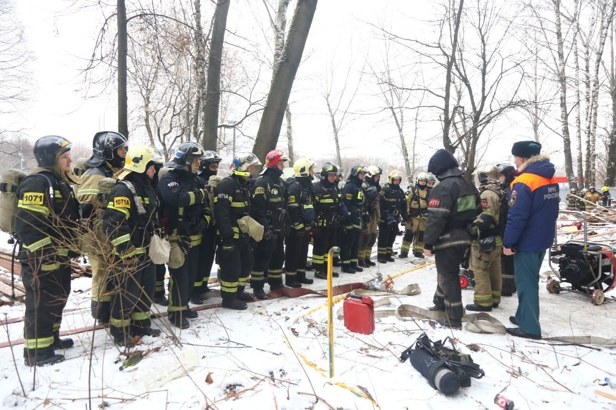

«Такие учения стали проводиться на постоянной основе и в первую очередь направленны на совершенствование пожаротушения в городе Москве, а также в целях повышения профессионального мастерства пожарных», - отметил Юрий Ткаченко.

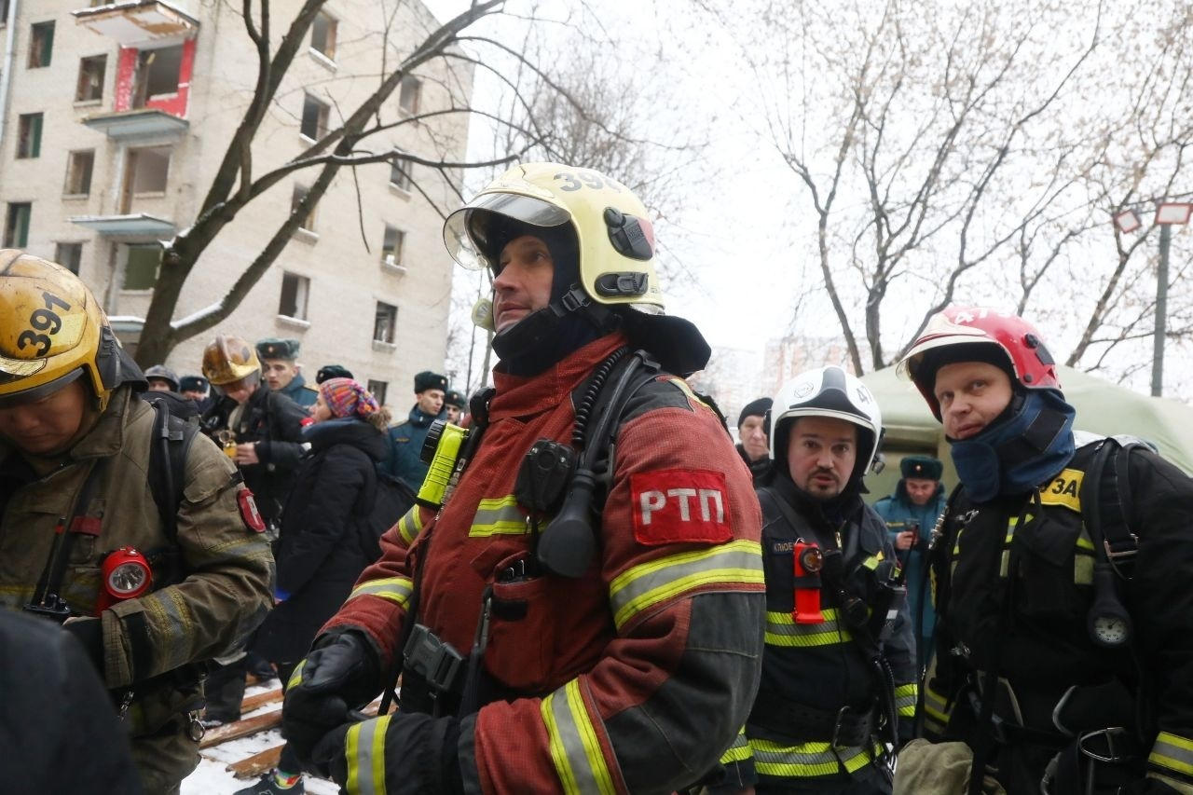
Продукты горения являются основной угрозой жизни и здоровью людей при пожаре. Поэтому во время учений особое внимание было уделено работе тактической вентиляции. Основной ее принцип заключается в том, что организуется целенаправленное движение воздушных потоков, что позволяет обеспечить снижение температуры и улучшение видимости. Одновременно со снижением вероятности травматизма опасными факторами пожара пострадавших использование технологии тактической вентиляции позволяет обеспечить безопасность действий пожарно-спасательных подразделений.

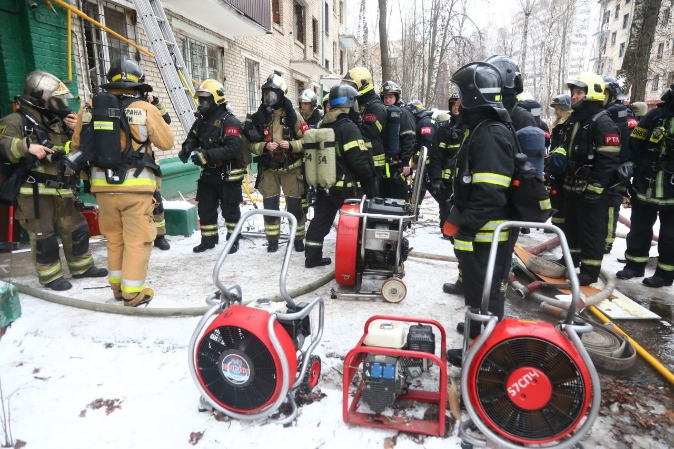
«Сегодня учебные огневые группы отработали алгоритм действий при тушении открытого горения, а также приемы тактической вентиляции в многоэтажном доме.

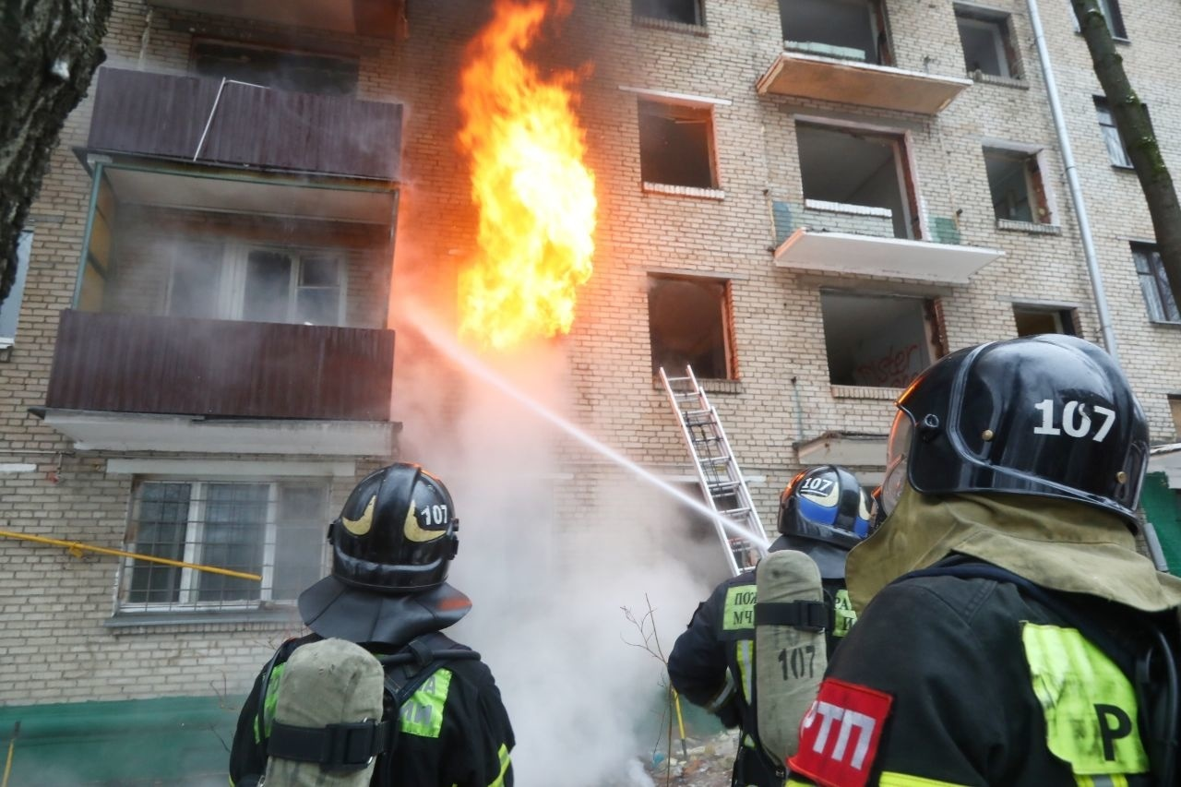
В ходе занятия учащиеся смогли на практике проследить за поведением опасных факторов пожара, за работой стволов в разных условиях, а также за работой вентиляционных устройств, и за изменением газообмена на пожаре», - прокомментировал заместитель начальника - начальник дежурной смены СПТ ГУ МЧС России по г. Москве подполковник внутренней службы Максим Серегин.

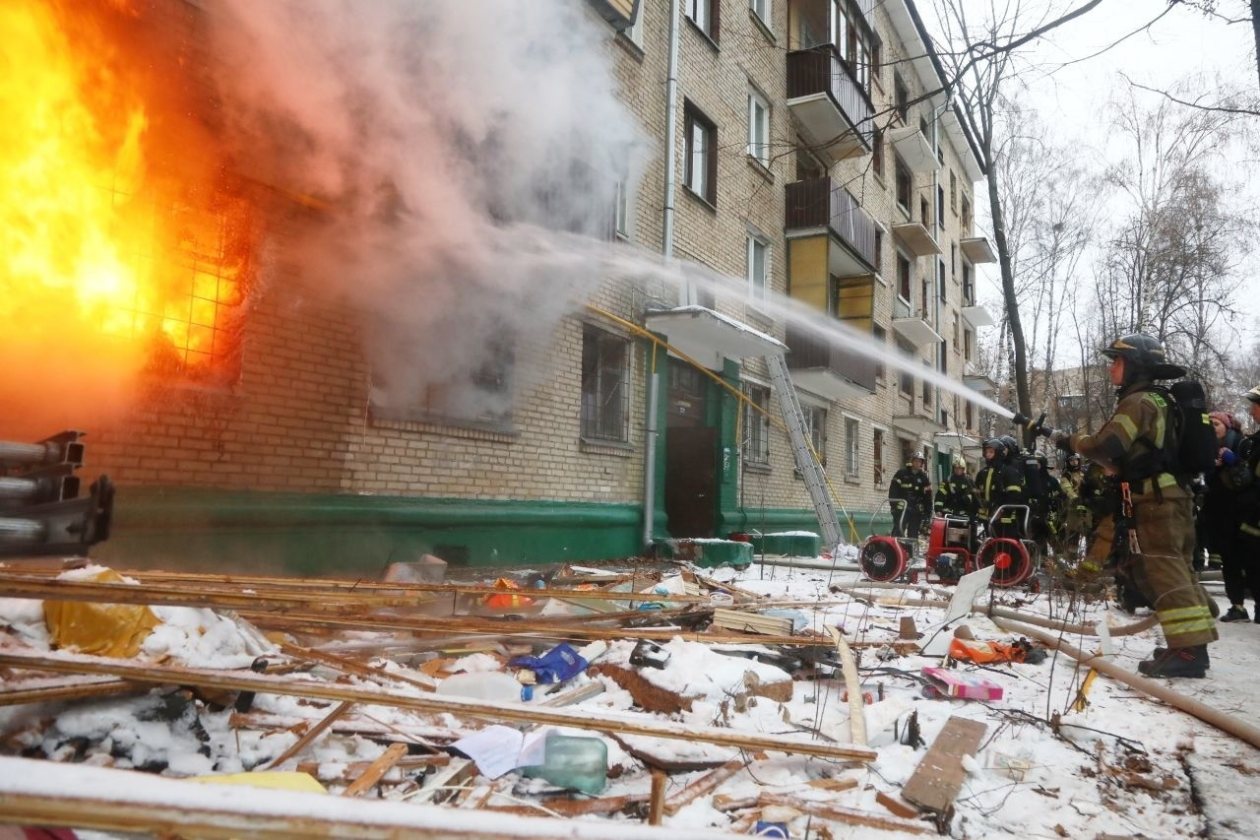
Вопросы выбора типа вентилятора и место его расположения, временные рамки действий, необходимость организации противодымной завесы – все это участники отрабатывали в ходе практического этапа в условиях реального пожара – непригодной для дыхания среде, когда огнеборца окружают пламя, высочайшие температуры и густой едкий дым.

